检测报告公开信息表
报告编号 | BPT2024187(ZJCY)
受检单位名称 | 南通世普服饰有限公司
单位地址 | 南通市崇川区幸福街道通刘路369号世普服饰
联系人 | 付令锋
技术服务项目组人员 | 徐俊、盛健伟、沈琪
现场调查日期及人员 | 2024.05.15 | 徐俊、盛健伟
现场采样检测日期、人员 | 2024.07.24 | 徐俊、盛健伟
受检单位陪同人 | 付令锋
现场调查照片 | 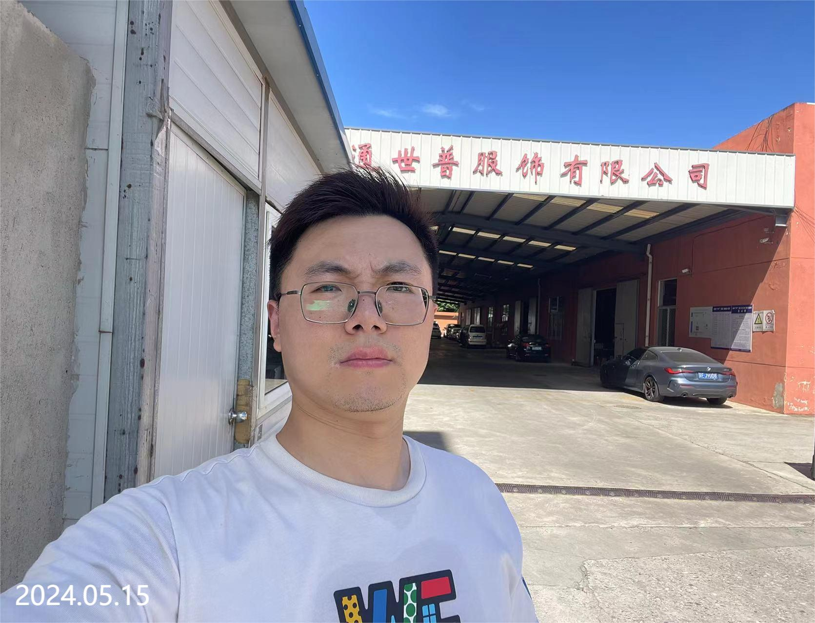
现场采样检测照片 | 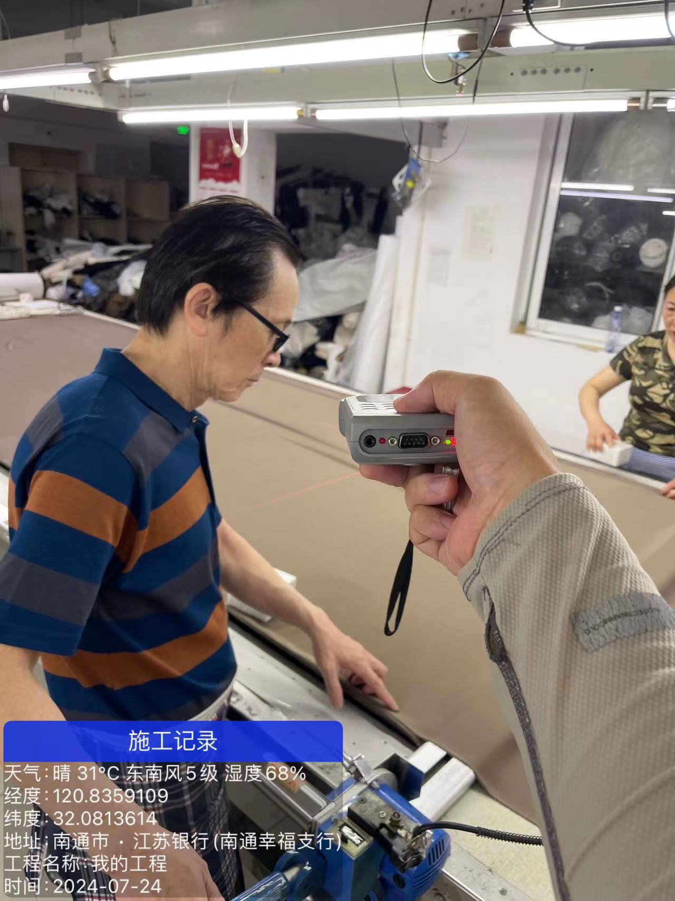 | 